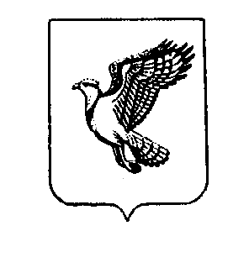
Скопинский городской Совет депутатов

Рязанская область

Р Е Ш Е Н И Е
от 25 января 2013 г. № 11/102

О внесении изменений в Положение
«О гербе муниципального образования – городской округ город Скопин»

В целях приведения описания герба муниципального образования - городской округ город Скопин Рязанской области в соответствие с Законом Рязанской области от 07.03.2012 № 9-ОЗ «Об официальной символике в Рязанской области», руководствуясь Федеральным законом от 6 октября 2003 года № 131-ФЗ «Об общих принципах организации местного самоуправления в Российской Федерации», Уставом муниципального образования - городской округ город Скопин Рязанской области, Скопинский городской Совет депутатов

РЕШИЛ:

1.Внести в Положение «О гербе муниципального образования – городской округ город Скопин», утвержденное решением Скопинского городского Совета депутатов от 26.03.1997 № 78/11 (в редакции решений Скопинского городского Совета депутатов от 23.05.1997 №106/12; от 29.10.2010 №126/58) следующие изменения:

- пункт 2 изложить в следующей редакции:

«2. Геральдическое описание герба Скопинского городского округа: в лазоревом (синем, голубом) поле – серебряная, летящая вправо скопа. В золотой вольной части со скругленным углом – старинная зеленая княжеская шапка с черной собольей опушкой, над которой – золотое украшение («городок») с лазоревым самоцветным камнем. Щит увенчан муниципальной короной установленного образца. (Указанный в описании поворот геральдически вправо соответствует повороту влево от зрителя).

Изображение герба прилагается (Приложение)»;

- пункт 3 изложить в следующей редакции:

«3.Воспроизведение герба Скопинского городского округа допускается в цветном и одноцветном (черно-белом) вариантах, а также в упрощенной версии без вольной части».
2. Настоящее решение вступает в силу со дня его официального опубликования в «Информационном бюллетене муниципального образования – городской округ город Скопин».
3. Контроль за исполнением настоящего решения возложить на комиссию по вопросам местного самоуправления (Иванов В.В.).

Глава муниципального образования –
городской округ город Скопин,
председатель городского
Совета депутатов Воробьев В.В.

Приложение
к Положению «О гербе муниципального
образования - городской округ город Скопин»

Герб муниципального образования – городской округ
город Скопин Рязанской области

